REGJISTRI I KËRKESAVE DHE PËRGJIGJEVE

Nr. Rendor | Data e kërkesës | Objekti i kërkesës | Data e përgjigjes | Përgjigje | Mënyra e përfundimit të kërkesës | Tarifa
9 | 07.04.2026 | Kerkohet informacion dhe dokumentacion ne lidhje me procedure e perzgjedhjes dhe aktivizimit per staf akademik me kohe te pjesshme prane Universitetit “Aleksander Moisiu”, Durres | 20.04.2026 | Në përgjigje të kërkesës për informacion lidhur me procedurën e konkurimit për personel akademik me kohë të pjesshme ju bëjmë me dije sa më poshtë vijon :  Referuar ligjit nr 119/2014 "Për të Drejtën e informimit", Institucioni publik vë në dispozicion të kërkuesit informacionin që disponon për aq sa ky informacion nuk kufizohet nga dispozitat ligjore në fuqi.  Në këtë kuadër, bazuar në nenin 17 pika a) të ligjit nr 119/2014 "Për të Drejtën e informimit" e drejta për informim kufizohet në rastet kur kërkesa përfshin të dhëna personale të individëve të tjerë. Për rrjedhojë, lista e plotë e kandidatëve pjesëmarrës në procedurë së bashku me vlerësimet përkatëse, nuk mund të vihet në dispozicion në formë të plotë, pasi përmban të dhëna personale të subjekteve të tretë.  Në këto kushte, në respektim të kërkesës për informacion, bashkëlidhur kemi vëmë në dispozicion informacionin që i përket procedurës ku personi kerkues eshte shpallur fitues. | Pergjigje e plote |  | S’ka
10 | 16.04.2026 | Kerkohet informacion ne lidhje me kopje te CV-ve per nje pjese te stafit akademik me kohe te plote prane Fakultetit te Teknologji Informacionit | 24.04.2026 | Kerkuesit I vihet ne dispozicion informacioni I kerkuar duke I bashkelidhur Cv-te e kerkuara | Pergjigje e plote |  | S’ka

Koordinatore për të Drejtën për Informim

Universiteti “Aleksanër Moisiu” Durrës

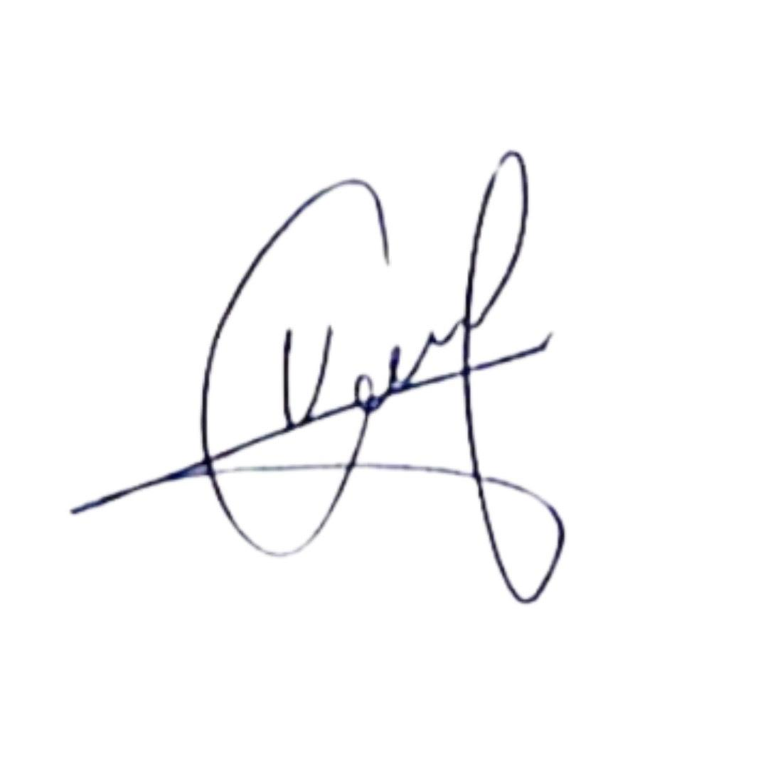
Vilma Tepelena

Numri rendor i kërkesave të regjistruara në Regjistrin e Kërkesave dhe Përgjigjeve
Data e regjistrimit të kërkesës
Përmbledhje e objektit të kërkesës duke u anonimizuar sipas parashikimeve ligjore në fuqi
Data e kthimit të përgjigjes
Përmbajtja e përgjigjes duke u anonimizuar sipas parashikimeve ligjore në fuqi
Përgjigja jepet E plotë/ E kufizuar/ E refuzuar/E deleguar
Kosto monetare e riprodhimit (kur është rasti dhe e dërgimit) të informacionit të kërkuar sipas tarifave të publikuar nga autoriteti publik.

